С каких кошельков можно покупать токены
Токены можно покупать с кошельков поддерживающих стандарт ERC20. Самые распространенные кошельки это:
- MyEtherWallet
- Ethereum Wallet / Mist
- Parity
Не покупайте токены напрямую с бирж или обменников.

Создание кошелька
Для участия в распродаже вам понадобится кошелек эфира поддерживающий ERC20. Если у вас его еще нет, то мы рекомендуем воспользоваться https://www.myetherwallet.com/.
- Зайдите на https://www.myetherwallet.com/
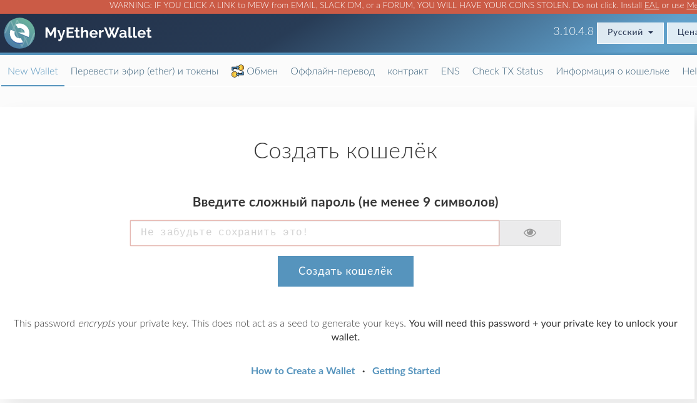
- Введите надежный пароль нажмите «создать кошелек»
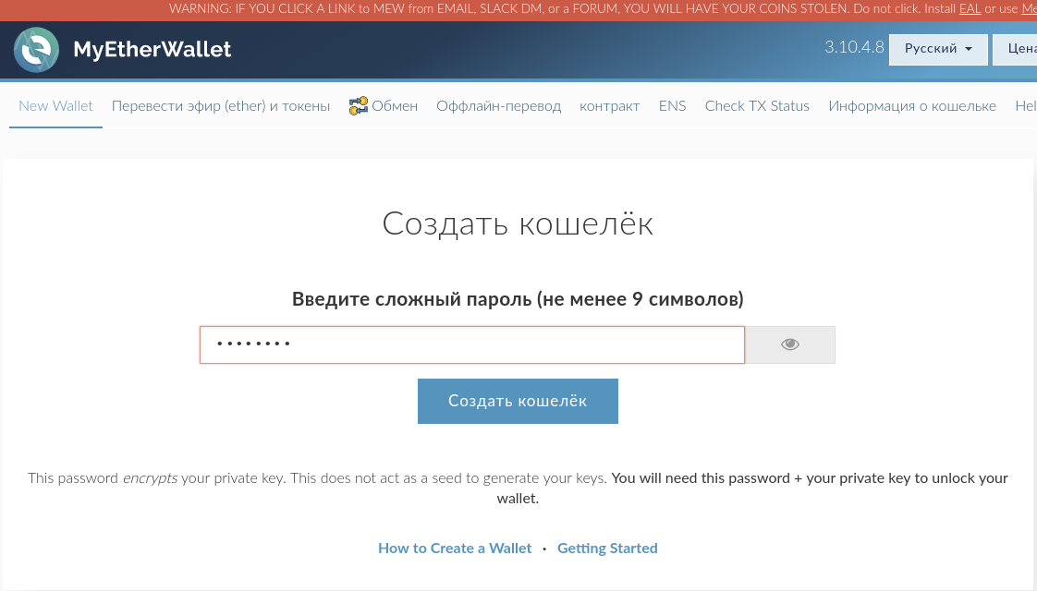
- Скачайте файл кошелька Keystore нажав на синюю кнопку и затем нажмите на красную кнопку.
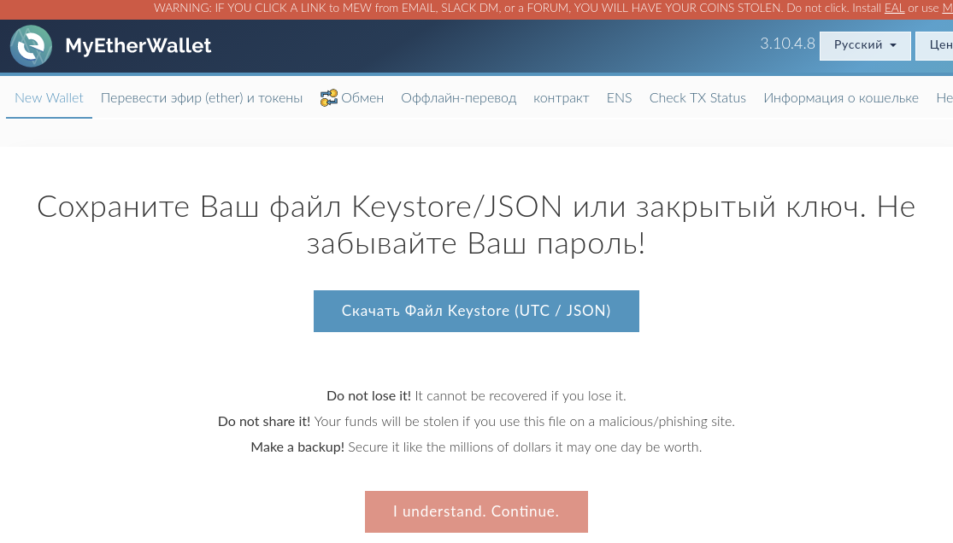
- Сохраните ваш файл ключа в надежном месте. И нажмите на «Сохраните Ваш адрес»
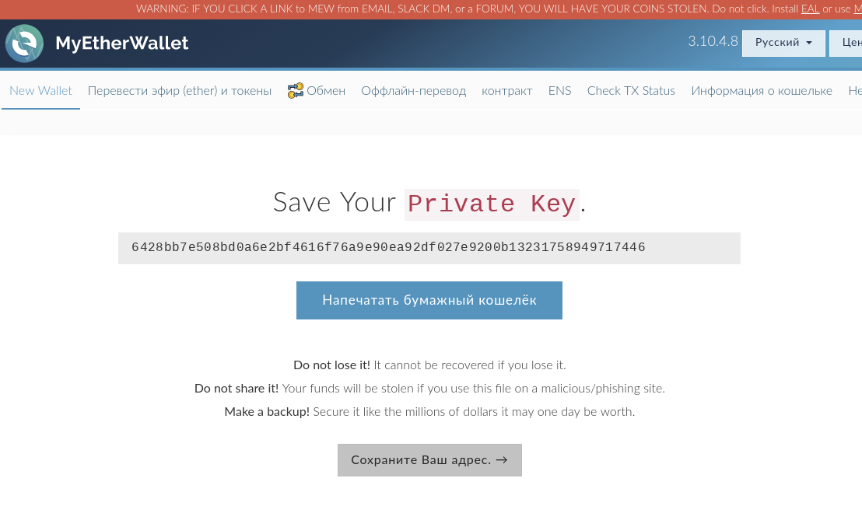
- Теперь чтобы посмотреть информацию о вашем кошельке и адрес нажмите на «информация о кошельке»
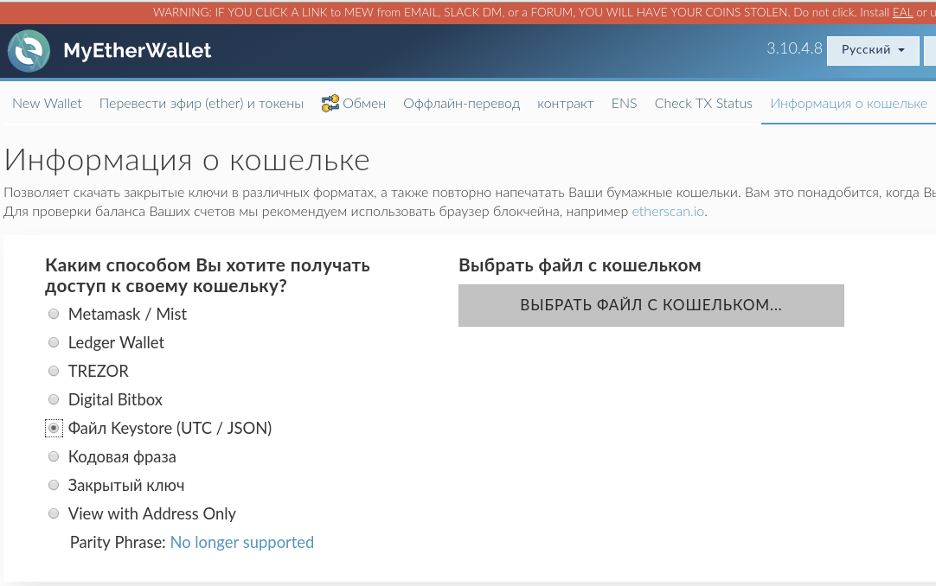
- Выберите ранее скачанный файл с кошельком нажав на «выбрать файл с кошельком» и введите пароль. А затем нажмите на «отпереть» .
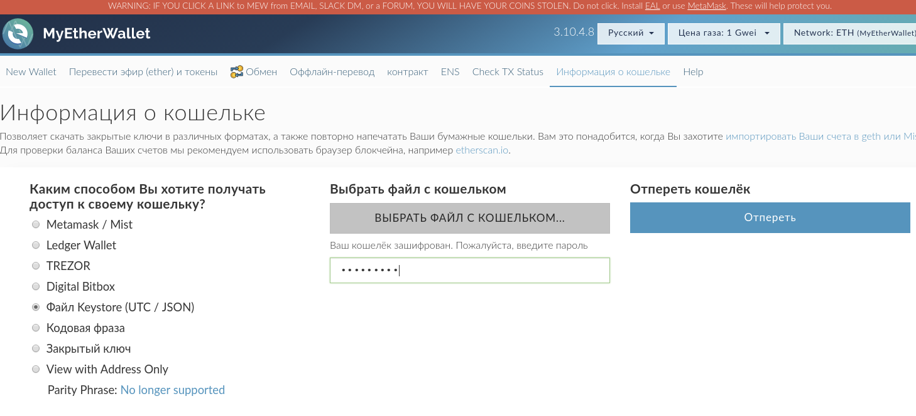
- В поле «Ваш адрес» будет указан адрес вашего кошелька
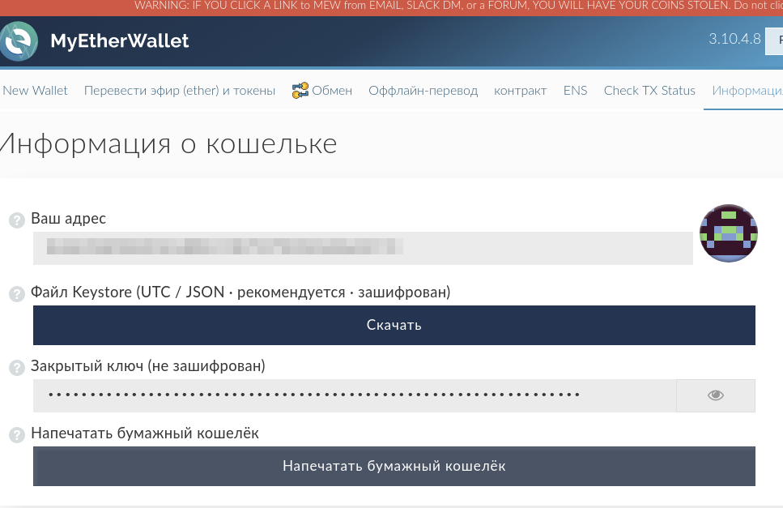

Покупка эфира
Чтобы принять участие в распродаже, вам понадобится Ether (ETH). Вы можете приобрести ETH с помощью банковских карт Visa или MasterCard, используя такие услуги, как:
- Changelly: https://changelly.com/
- Cex.io: https://cex.io/
- Coinbase https://www.coinbase.com/
Во время покупки эфира вам потребуется адрес, созданный нами в пункте (1).
Все сервисы имеют разную комиссию и разный курс. Поэтому во время покупки убедитесь, что курс вас устраивает.

Покупка токенов
Для того чтобы купить токены вам нужно отправить не менее 0.1 эфира на кошелек 0xaCF62c626904a17244cA6eEfd31Bf6Eb06895A82
Перед отправкой убедитесь что:
- Вы отправляете не менее 0.1 ETH (в зависимости от конфигурации контракта распродажи значение может быть другое. Смотреть в minInvestedLimit у соответствующего контракта).
- Количество газа не меньше 250 000
- Цена газа — не менее 30 Gwei. Транзакции с меньшим количеством газа идти будут дольше.
Если вы пользуетесь кошельком MyEtherWallet, то вам необходимо выполнить следующие действия:
- Зайдите на https://www.myetherwallet.com/
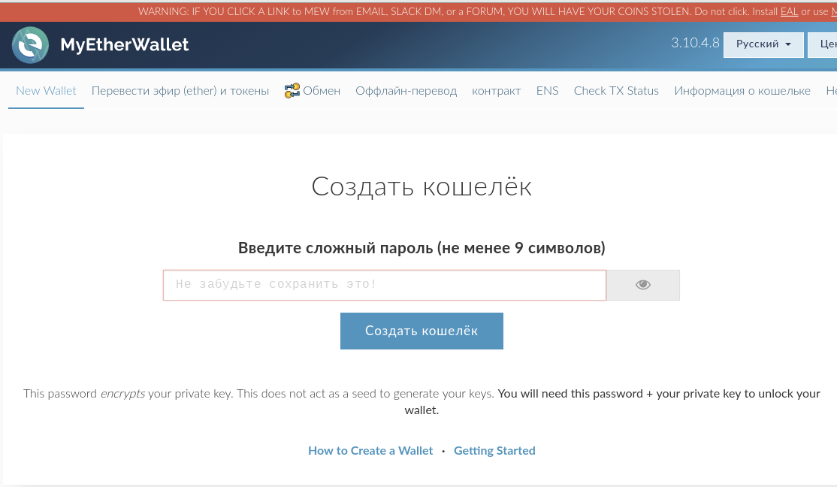
- Выберите «перевести эфира (ether) и эфир»
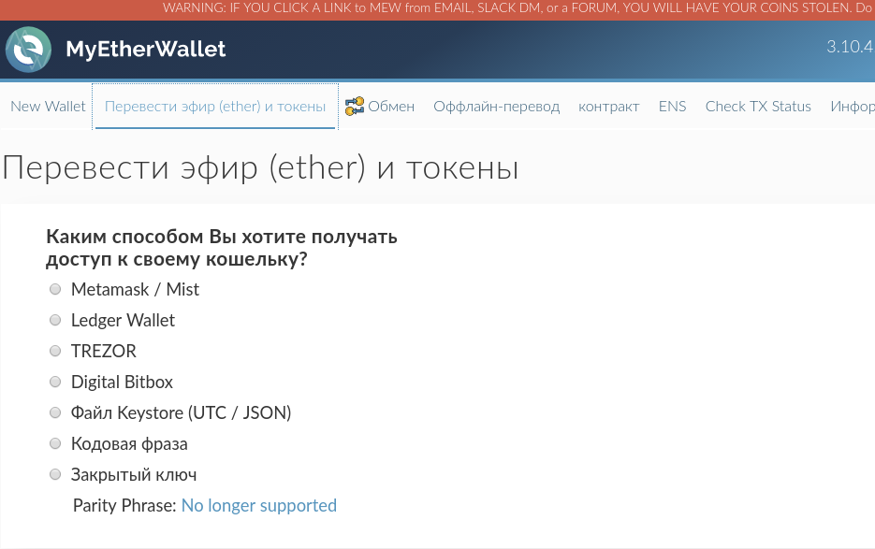
- Затем выберите «Файл Keystore», нажмите на «выбрать файл с кошельком», введите пароль и нажмите «отпереть»
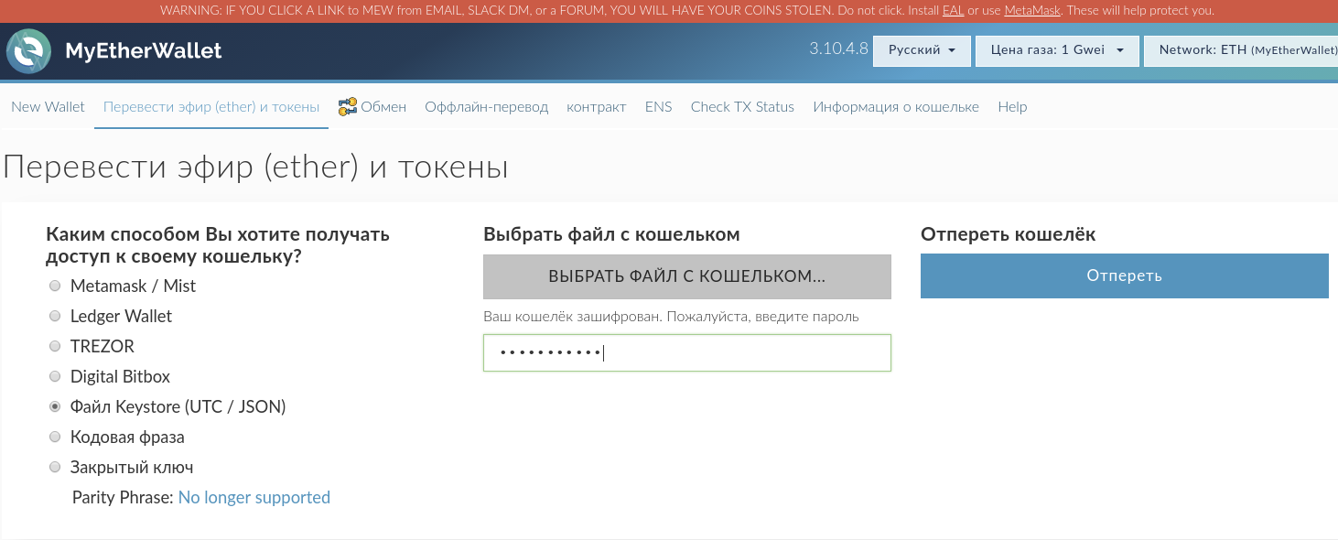
- После этого введите в поле адреса — 0xaCF62c626904a17244cA6eEfd31Bf6Eb06895A82
Введите сумму на которую хотите купить токены.
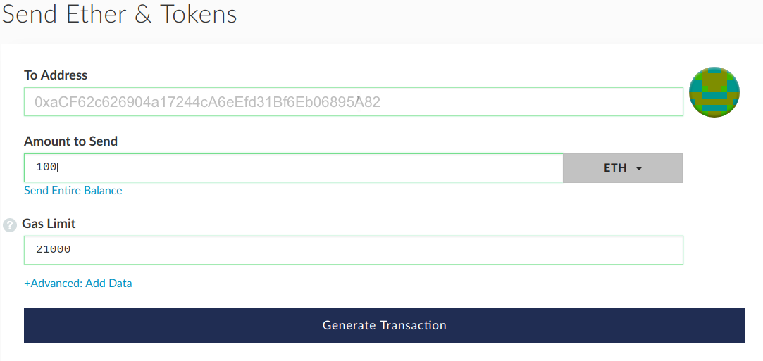
- Нажмите «Сформировать транзакцию», а затем «отправить транзакцию»
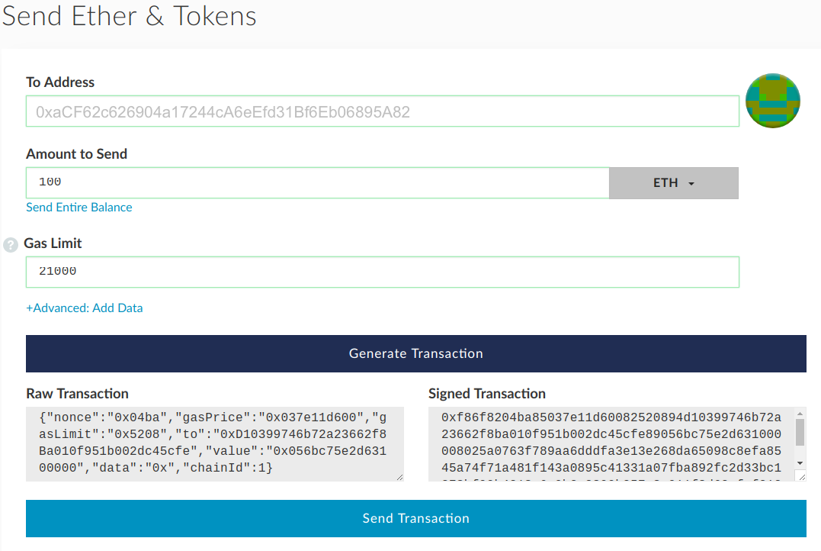
- В появившемся окне нажмите «Да, я уверен! Отправить транзакцию.»
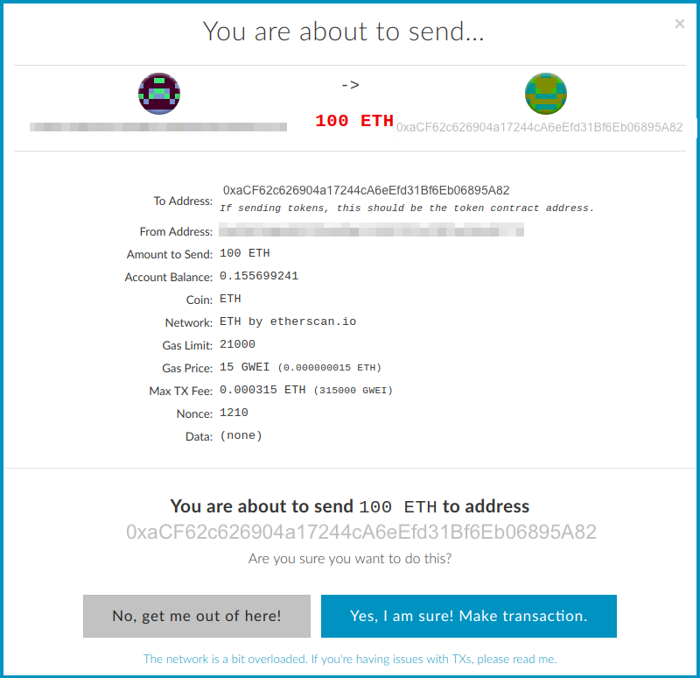

Как добавить токены в кошелек или посмотреть
Для добавления токена вам потребуются следующие данные
- Адрес токена - 0x083802265C0585A788df3C890fbb17D5362502b2
- Символ токена — GSE
- Количество знаков после запятой — 2
Если у вас кошелек MyEtherWallet то проделайте следующие действия:
- Зайдите на https://www.myetherwallet.com/
- Выберите «Информация о кошельке», выберите «Файл Keystore», загрузите файл нажав на «выбрать файл с кошельком», введите пароль и нажмите «отпереть»
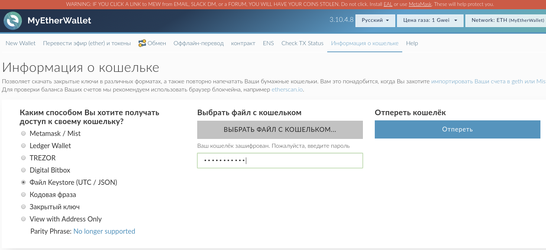
- В правой части будет панель «Балансы токенов». Нажмите там на «Добавить свой токен»
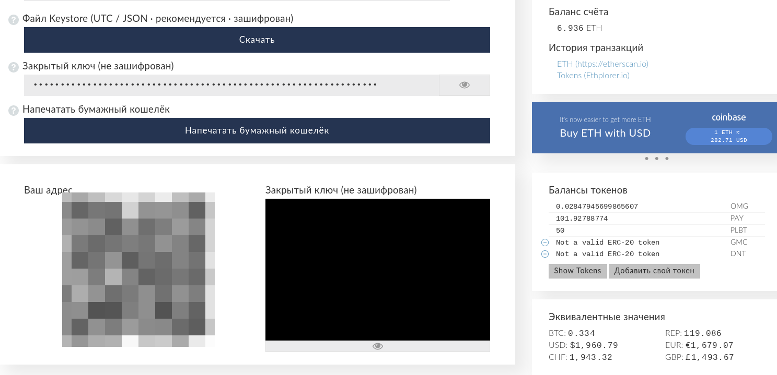
- Введите адрес 0x083802265C0585A788df3C890fbb17D5362502b2 символ Gese, и дробность 2 и нажмите «сохранить»
